Укубаев Сабырбек 931921
Отчет №2
1. Постановка задачи
На основе паттерна Наблюдателя, написать программу для слежения за состоянием выбранного файла.
Ограничимся двумя характеристиками:
1. Существует файл или нет;
2. Каков размер файла.
Программа будет выводить на консоль уведомление о произошедших изменениях в файле.
Существует несколько ситуаций для наблюдаемого файла
1. Файл существует , файл не пустой - на экран выводится факт существования файла и его размер.
2. Файл существует, файл был изменен - на экран выводится факт существования файла, сообщение о том что файл был изменен и его размер.
3. Файл не существует - на экран выводится информация о том что файл не существует.
В главной программе создаем объект для отслеживания состояния конкретного файла,
затем определяется объект наблюдатель, после чего связываем Наблюдателя с Источником. Можно использовать бесконечный цикл, в котором будем обновлять состояние объекта Источника каждые 100 миллисекунд
(например так std::this_thread::sleep_for( std::chrono::milliseconds( 100 ) );).
2.
Решение
Класс Subject хранит всех наблюдателей. Предоставляет методы, с помошью которых наблюдатели могут добавляться и удаляться. В случае важного события проходит по списку и оповещает.
FileSubject – это конкретный класс, который реализует Subject. Его изменения повлияют на остальных.
Iobserver – интерфейс наблюдателя. Включает метод, который вызвается при при каждом изменении FileSubject.
FileObserver – наблюдатель за файлом. Выводит сообщение в консоль.

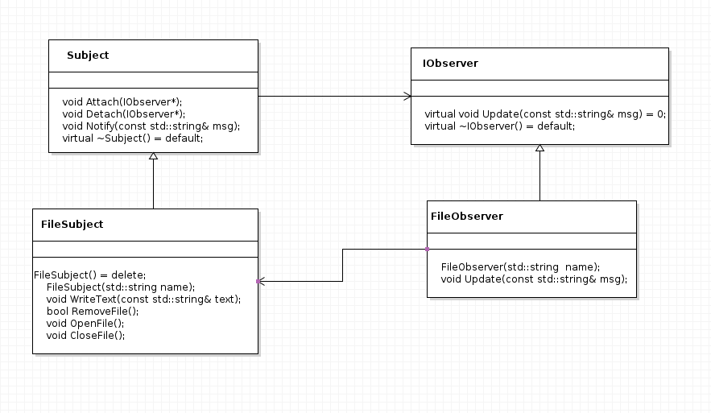
Код github https://github.com/Sabomanq61/lab2
Сборка с помощью Cmakelists
1) cmake в текущей директории
2) make
3) запуск теста bin FileObserver
Следуйте инструкции в тесте.

